Síntese e caracterização de catalisadores Ni/CeO2 obtidos pelo método dos precursores poliméricos para aplicação no processo de redução de CO2

Matheus Silva de Assis* e Luiz Gustavo Possato

Universidade Estadual Júlio de Mesquita Filho (Unesp), Faculdade de Ciências de Bauru, Departamento de Química

ms.assis@unesp.br

Resumo/Abstract

RESUMO – Foram sintetizados catalisadores Ni/CeO2 por meio do método de precursores poliméricos, os quais apresentam potencial aplicação na redução de CO2. Diferentes proporções de níquel foram utilizadas durante a síntese. A caracterização termogravimétrica permitiu a análise dos perfis de decomposição térmica das resinas precursoras, enquanto a microscopia eletrônica de varredura revelou a morfologia desses catalisadores. Informações cruciais sobre a estrutura foram obtidas por meio dos espectros Raman. Os resultados indicaram que a inclusão de níquel na matriz da CeO2 provocou a formação de vacâncias de oxigênio e poros estruturais na rede cristalina. Essas alterações estruturais tem o potencial de atuar como sítios ativos para a adsorção de CO2, favorecendo, assim, o processo de conversão catalítica.

*Palavras-chave: catálise heterogênea, catalisadores Ni/CeO2, método dos precursores poliméricos, espectroscopia Raman, conversão de CO2.*

ABSTRACT – Ni/CeO2 catalysts were synthesized using polymeric precursors, which exhibit potential application in CO2 reduction. Different nickel proportions were employed during the synthesis. Thermogravimetric characterization enabled the analysis of thermal decomposition profiles of precursor resins while scanning electron microscopy revealed the morphology of these catalysts. Crucial structural information was obtained through Raman spectra. The results indicated that incorporating nickel into the CeO2 matrix led to oxygen vacancies and structural pores forming in the crystalline lattice. These structural alterations have the potential to act as active sites for CO2 adsorption, thereby favoring the catalytic conversion process.

*Keywords: heterogeneous catalysis, Ni/CeO2 catalysts, polymeric precursors method, Raman spectroscopy, CO2 conversion.*

## Introdução

O aumento das concentrações de dióxido de carbono (CO2) na atmosfera é uma preocupação ambiental crescente, devido aos seus impactos no aquecimento global e nas mudanças climáticas (1). Nesse contexto, a utilização de catalisadores Ni/CeO2 tem sido estudada como uma abordagem promissora para converter o CO2 em metano (CH4) através do processo de redução (2).

Neste trabalho, apresentamos uma investigação sobre a síntese e caracterização de catalisadores Ni/CeO2 para potencial aplicação catalítica, enfatizando seu papel na contribuição para a sustentabilidade ambiental e energética, e estudar o efeito de incorporação de níquel na estrutura de CeO2 para induzir a formação de vacâncias e sítios ativos de adsorção catalítica.

## Experimental

Foram sintetizados catalisadores Ni/CeO2 pelo método dos precursores poliméricos, com metodologia adaptada de Brackmann *et al.* (3). Três amostras com diferentes proporções molares de níquel em relação ao cério foram obtidas: 5, 10 e 20%. Essas amostras foram identificadas respectivamente, como 5NiCeO2, 10NiCeO2 e 20NiCeO2. Um padrão de CeO2 foi sintetizado sem o incremento de Ni afim de se obter comparações.

Sais Ce(NO3)3∙6H2O e Ni(NO3)2∙6H2O foram misturados em proporções adequadas a temperatura ambiente sob agitação para atingir cada fração mássica. Uma solução aquosa de ácido cítrico (AC) foi adicionada para atingir uma razão molar AC/(Ce + Ni) de 3/1. O pH da mistura reacional foi ajustado para 4, com solução aquosa de NH4OH 0,5 mol L-1.

A solução resultante foi aquecida a 60 °C, em banho de glicerol com agitação constante por 30 min. Etileno glicol (EG) foi então adicionado na razão molar AC/EG de 3/2. A temperatura foi elevada para 95 °C e mantida durante a poliesterificação.

As resinas obtidas foram secas por 12h a 110 °C e calcinadas em mufla a 500 °C por 3 h, com taxa de aquecimento de 3 °C min-1.

As resinas precursoras foram caracterizadas pela técnica deTG-DTA-DTG para avaliação da decomposição térmica. Em atmosfera oxidante, as análises foram realizadas em equipamento STA 449 F3 (Netzsch), no intervalo de temperatura 30-1000 °C (10 °C min-1, utilizando 10 mg da amostra, cadinho de α-Al2O3 aberto e atmosfera de ar seco (70 mL min-1)).

A morfologia geral dos catalisadores foi determinada por um microscópio eletrônico de varredura Zeiss EVO-LS15. As amostras foram preparadas em suspensão de isopropanol e depositadas em fitas de cobre e recobertas com ouro.

Os espectros Raman foram coletados em um espectrômetro i-Raman Plus 532H Portable Spectrometer. Os espectros foram obtidos com um comprimento de onda de excitação de 532 nm.

## Resultados e Discussão

A termogravimetria foi utilizada para avaliar os perfis de decomposição das resinas poliméricas precursoras dos catalisadores Ni/CeO2.

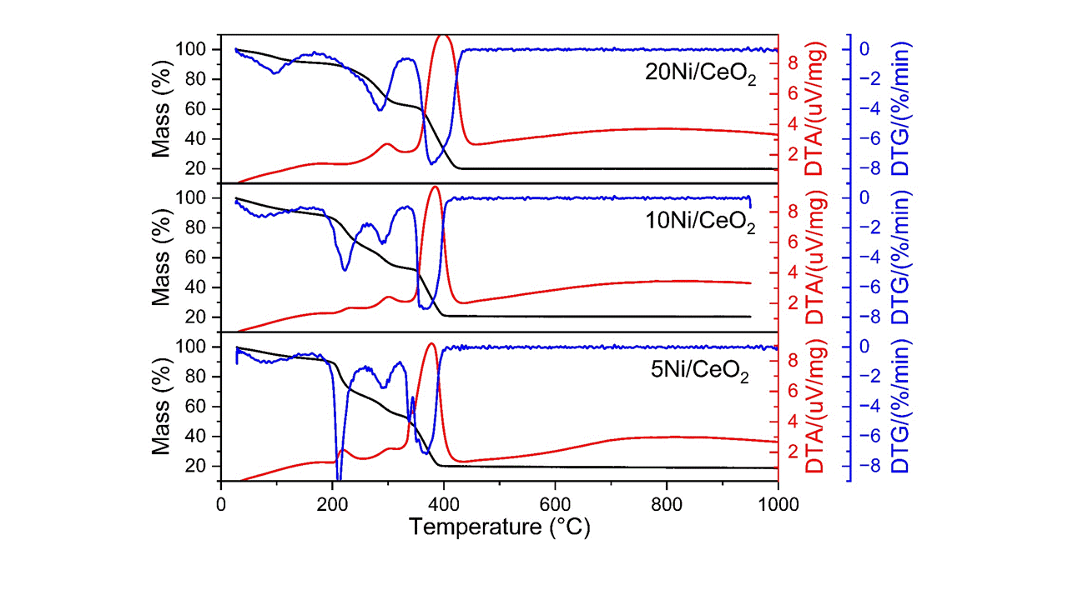

**Figura 1.** Termogramas das resinas poliméricas precursoras.

De acordo com a figura 1, os perfis de perda de massa e liberação de energia das resinas precursoras foram semelhantes para todas as concentrações de Ni. Houve perda de massa registrada em temperaturas inferiores a 170 °C que pode estar associada à remoção de água adsorvida. Entre aproximadamente 200 °C e 400 °C, ocorreram eventos exotérmicos consecutivos indicando a perda da maior parte da massa da amostra, correspondente à matriz orgânica. Entre 400 °C e 1000 °C, não houve mudanças significativas, sugerindo que a massa residual consistia da matriz inorgânica NiO-CeO2.

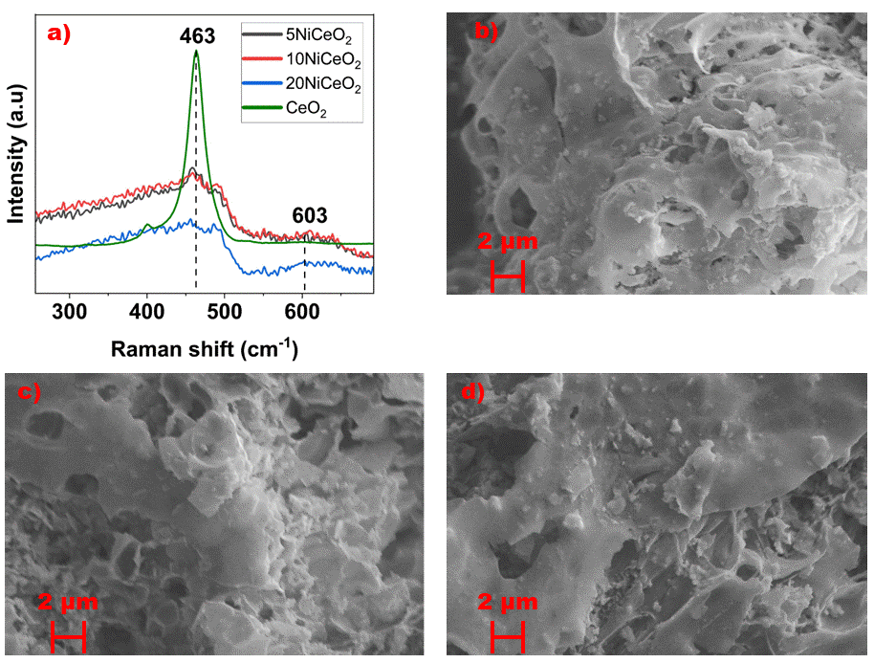

**Figura 2.** Espectros Raman das amostras Ni/CeO2 e CeO2 puro e imagens MEV.

a) Espectros Raman. b) 5%Ni/CeO2. c) 10%Ni/CeO2. d) 20%Ni/CeO2.

Foi empregada a técnica de espectroscopia Raman para investigar os efeitos da dopagem de íons níquel na rede cristalina de CeO2, examinando principalmente as alterações das propriedades internas da estrutura, como as vacâncias de oxigênio. Conforme mostrado na figura 2a, o pico vibracional característico F2g da fluorita cúbica CeO2 é observado em 463 cm-1 (4). Bandas de baixa intensidade próximas a 603 cm-1 podem ser atribuídas às vacâncias de oxigênio na rede cristalina de CeO2 (5). Esses resultados destacam que a introdução de Ni na rede do CeO2 resulta em defeitos estruturais, incluindo deformações na estrutura cúbica fluorita e a formação de vacâncias de oxigênio. A abundância de defeitos aumenta proporcionalmente à concentração de Ni incorporado na rede.

A morfologia dos catalisadores foi examinada por MEV, e as imagens obtidas estão representadas na figura 2b, c e d.

As imagens mostraram alterações morfológicas no CeO2 com Ni, exibindo poros e deformações, possivelmente de eventos exotérmicos na calcinação. Esses poros podem ser sítios ativos para adsorção de CO2, beneficiando a conversão catalítica.

## Conclusões

Com base nos resultados da termogravimetria, é possível sugerir uma abordagem de calcinação em dois estágios de aquecimento, junto com uma taxa de aquecimento mais moderada. Isso pode otimizar a cinética de formação dos catalisadores Ni/CeO2. Essa estratégia pode contribuir para a obtenção de catalisadores mais eficientes e estruturalmente bem definidos. Além disso, os resultados das análises espectroscópicas e morfológicas destacam a influência positiva da incorporação de níquel na estrutura do CeO2, proporcionando sítios ativos adicionais, como poros e deformações, que podem melhorar a conversão catalítica, especialmente na adsorção de CO2.

## Agradecimentos

Os autores agradecem à Unesp pelo suporte e à Fapesp pelo financiamento da bolsa.

## Referências

1. S. Kattel, P. Liu, J. G. Chen. *J. Am. Chem Soc.* **2017,** *139,* 1772-1786.
2. Z. Hao, J. Shen, S. Lin, X. Han, X. Cheng, J. Liu, M. Li, X. Ma. *Applied Catalysis B: Environmental*. **2021,** *286*, 119922.
3. B. Rodrigo; T. Fabio Souza; S. Martin.*Topics in Catalysis.* **2016,** *59,* 1772-1786.
4. C. Tang; J. Li; X. Yao; J. Sun; Y. Cao; L. Zhang; F. Gao; Y. Deng; L. Dong*. Applied Catalysis A: General.* **2015,** *494,* 77-86.
5. Weber W. H.; Hass K. C; McBride J. R*. Physical Review B.* **1993,** *48,* 178-185.